Урок с применением мультимедийной презентации
(с использованием триггеров, анимации, гиперссылок и управляющих кнопок).

Лабораторная работа №1, 11 класс.
Изучение явления электромагнитной индукции

Общая информация
Автор (ФИО) | Апрельская Валентина Ивановна
Должность | учитель физики
Образовательное учреждение | МБОУ СОШ № 11
Республика/край | Ставропольский край
Город/поселение | п. Рыздвяный
Предмет | физика
Класс, профиль класса | 11 класс общеобразовательный
Продолжительность урока/мероприятия | 45 мин
Методическая информация
Тема урока | Изучение явления электромагнитной индукции. Лабораторная работа №1.
Автор учебника | С.А. Тихомирова, Б.М. Яворский. Физика - 11 класс, - Москва: Мнемозина, 2012.
Классификация урока | Урок – исследование (урок творчества). Лабораторная работа. Изучение явления электромагнитной индукции
Цели и задачи | Цели урока:  1. Образовательные: создать условия, при которых обучающиеся смогут применить полученные ранее знания (проверить условия, при которых возникает индукционный ток, проверить экспериментально зависимость этого тока от скорости изменения магнитного потока, на практике применить правило Ленца и буравчика )  2. Развивающие: создать условия для развития у обучающихся умения анализировать, систематизировать и обобщать результаты эксперимента; для формирования у обучающихся самостоятельности мышления.  3. Воспитательные: создать условия, при которых обучающиеся смогут осознать ответственность за общий результат при работе в малых группах – парах; для развития взаимопомощи и взаимовыручки.
Задачи:
1. Образовательные:
отработать умения применять теоретические знания при выполнении эксперимента;
2. Развивающие:
2.1 развивать познавательную самостоятельность учащихся через деятельный подход к обучению;
2.2 развивать учебные и метапредметные умения и навыки (выделять главное, анализировать, строить план эксперимента, делать выводы).
2.3 развить образную память, логическое мышление;
3.Воспитательные:
3.1 формировать умение работать в группах с учётом личностных интересов учащихся;
3.2 формировать научное мировоззрение учащихся.
Формируемые компетентности:
Коммуникативная компетентность – способность вступать в общение, устанавливать контакты между участниками.
Ценностно-смысловая компетентность – умение выбирать целевые и смысловые установки для
своих действий .
Учебно-познавательная компетентность – развитие умения анализа и рефлексии учебно-познавательной деятельности, развитие умения строить логические рассуждения, формирование логического мышления.
Необходимое оборудование | Мультимедиа-презентация в качестве сопровождения на уроке; оборудование для выполнения лабораторной работы: миллиамперметр, дугообразный магнит, катушка – моток, соединительные провода.
Работа на уроке (для учителя)
1. Инициация | Работа начинается со слайда №2. «Здравствуйте!» (Создание позитивного настроя), сразу после звонка на урок. Оборудование и тетради уже на столах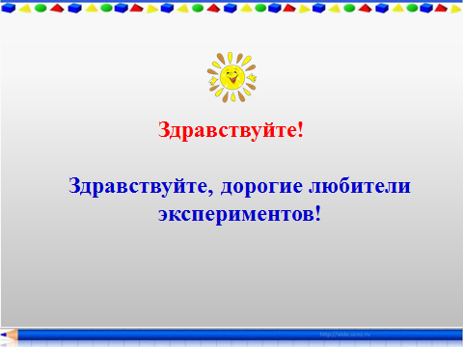
2.Погружение в тему, постановка цели урока | Технология проведения: В соавторстве с М. Фарадеем мы сделали немалое открытие, а именно: открытие явления электромагнитной индукции. В содружестве с Э.Х. Ленцем мы поняли, как определять направление индуцированного тока.  Какова же наша задача сегодня?
3. Работа над темой | 1.Обучающиеся высказывают свои предположения по достижению цели работы: убедиться в выполнении закона электромагнитной индукции и установить факторы, от которых зависит сила индукционного тока в катушке; предсказывают возможные эксперименты, которые необходимо провести для подробного изучения явления электромагнитной индукции; предполагают возможные результаты экспериментов.  2.Этап начала оформления работы (слайд №3).  Триггером является слово «Работа №1». Оно позволяет вывести последовательно(касаниями к слову) на интерактивной доске:  2.1. фото оборудования, используемого в работе;  2.2. « Ход работы».  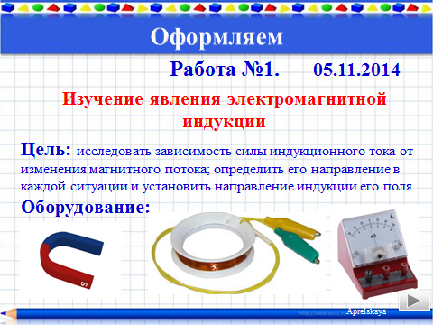  3.Этап оформления таблицы, слайд № 4. Триггером являются слова «Оформляем таблицу».
Касанием к этому заголовку выводим рекомендации по заполнению таблицы, которые последующим касанием выводим. Эти рекомендации можно показать в любой момент оформления таблицы – на усмотрение учителя.
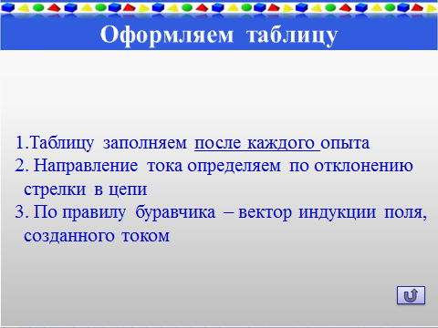
Переходом к слайду № 5 завершаем оформление таблицы. Таким образом, перед обучающимися выстраивается чёткий план работы.
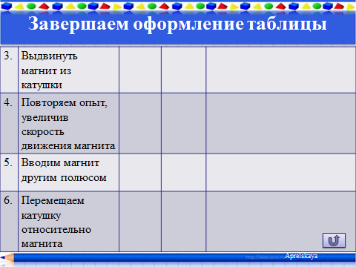
4.Слайд № 7, « Выполняем эксперименты», является «запуском» практической части работы – началом самостоятельных экспериментов, заполнением таблицы.
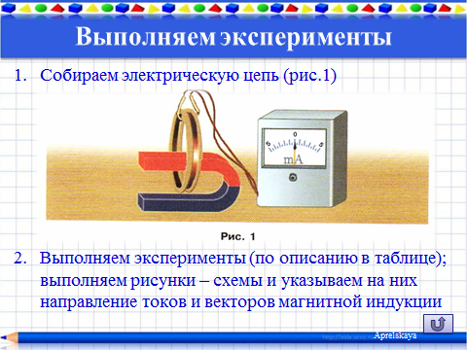

5.Учитываем особенности класса.
Для моих, общеобразовательного и гуманитарного классов, необходимы дополнительные пояснения по выполнению чертежей в работе и определению направлений индукционного тока и индукции магнитных полей на примере, поэтому в презентацию я включила слайд № 6 с примерами выполнения пояснительных чертежей к определению направлений индукционного тока и индукции магнитных полей. Используется для объяснения: анимация, живое слово учителя, применение триггера: «Пример» Этот слайд управляется аналогично: касаниями, кнопками «Далее», «Возврата к предыдущему слайду», что приходится делать для отставших, в оформлении, обучающихся. В классах с большим количеством часов в неделю – этот слайд излишен. Дети всё могут выполнить без дополнительных разъяснений
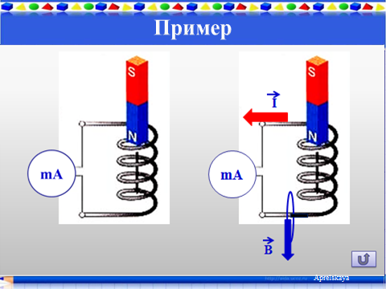

4. Завершение работы на уроке. | 1. Слайд № 8 содержит рекомендации по содержанию вывода, который обучающиеся должны сделать; поэтому, ориентируясь на объём выполненных заданий, каждый учитель выбирает, на своё усмотрение, момент перехода к этому слайду. Процесс и скорость выполнения работы характеризуют глубину понимания сути явления обучающимися.  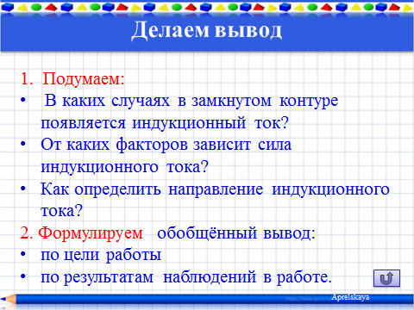  2.Слайд №9 с контрольными вопросами  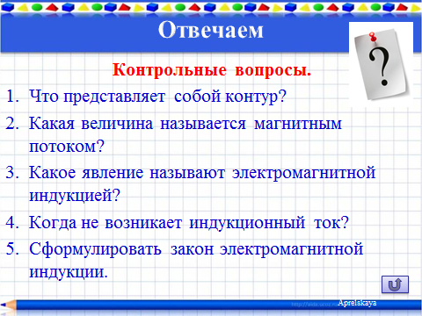  и слайд № 10 с выбором домашнего задания могут быть представлены учащимся перед экспериментом или, как у меня, после написания общего вывода по работе – выбор учителя.  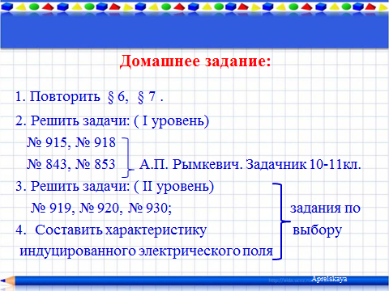  3. Живое слово учителя к слайду «Спасибо за работу» позволит позитивно завершить урок.  К сожалению, опыт показывает, что на рефлексию, анализ и оценку урока не хватает времени
Приложение | Одноимённая презентация

